Информационный бюллетень администрации Кринично-Лугского сельского поселения 24.09.2017 г. №5
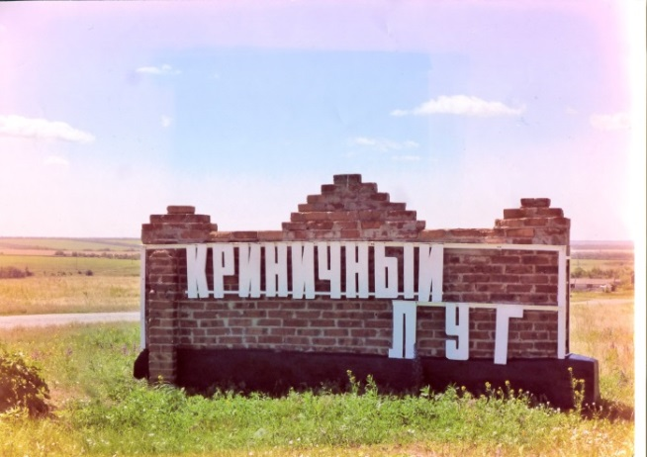
ЮБИЛЕЙНЫЙ ВЫПУСК

Ростовская область - Святыня Донская»
Так называется урок мужества, проведённый в комнате Боевой и Трудовой Славы с учащихся 2-3 классов Кринично – Лугской средней школы, организованный «Союзом женщины России» х. Кринично – Лугский.
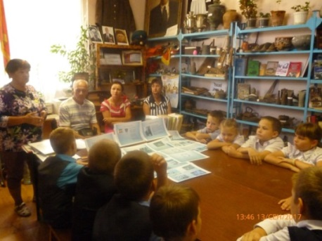
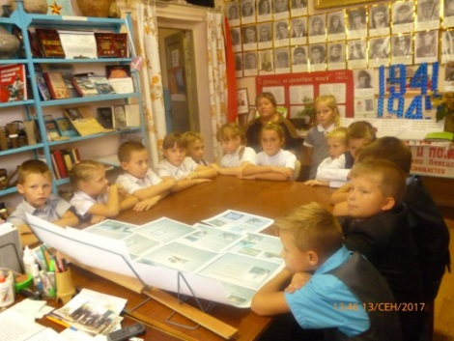

На мероприятии присутствовали родные солдата Ивана Николаевича Слободчикова – погибшего в
1943 году при освобождении нашего села Криничного Луга. Любовь Сергеевна Кульчицкая, Владимир
Николаевич и Елена Семёновна Слободчиковы.
Мы совершили с детьми заочное путешествие по нашей прекрасной Ростовской области.
Ребята увидели Символы Ростовской области, познакомились с биографией губернатора
Голубева Василия Юрьевича узнали, что главным богатством области являются продукции
сельского хозяйства. Донской край богат полезными ископаемыми, имеются подземные минеральные
источники.
Донской край привлекает туристов своей богатой историей, очаровательной природой, самобытной
казачьей культурой. В Ростове выпускают зерноуборочные комбайны, более 40 – лет
выпускаются вертолеты. Ростовская область
Родина великого писателя Шолохова М.А., Чехова А.П., и других писателей и поэтов.
«После такой беседы дети сказали: Мы гордимся тобой наш Край Донской! А когда подрастем, прославим её хорошими делами!
Мы не подведем!»
в нашей области есть небольшой по родной для нас уголок – это наша малая Родина – Наш Криничный Луг, которому 29 августа этого года исполнилось 155 лет. В этот день в 1862 году, была составлена грамота, в которой значиться – место рождения поселка Лысогорская волость, Таганрогского уезда и принадлежал наш поселок Ирине Васильевне Номикосовой.
Акт о рождении поселка подписан уполномоченными от общества крестьянами – нашими земляками:
- Федором Ласавским;
- Василием Королевым;
- Василием Лазаревым;
- Родионом Табунщиковым;
- Харибоном Каплиевым;
- Матвеем Кукуяшиным
В 1915 году в селе Криничный Луг насчитывалось 145 дворов, 980 жителей.
В поселке имелись:
- Сельское правление;
- Церковно – приходская школа;
- Два маслобойных завода;
- Ветряная мельница.
Что же представляет наш хутор сегодня? Это более 600 жителей, это развитая инфраструктура, в которую входят:
- Администрация поселка;
- Дом культуры;
- Библиотека;
- Школа;
- Правление колхоза им. Мичурина;
- Почта;
- Медпункт;
- филиал Сбербанка;
- «Торговая сеть.
Одним словом, большая дружная семья, а самое главное – в нашем селе есть вода, голубок топливо, благодаря которому в каждом доме светло, тепло и уютно!

Но самая главная гордость села – его люди, их судьбы, трудовые биографии, местные поэты слагают стихи и песни о своем родном селе
Криничный Луг! – село родное наше,
Навеки с нами ты! – Навеки мы с тобой!
Криничный Луг! - тебе полтора века,
Ты каждым днем всё краше, все моложе,
На площади твоей стоит «Солдат»
Не знает он жары, и холода не знает
Погибшим за тебя, Криничный Луг героям!
Покой он днём и ночью охраняет.
Это отрывок из стихотворения о своем родном селе местного жителя А.А. Болдарева
Красивы и живописны наши края с их бескрайними полями, с маленькой, тихой степной речушкой, текущей мимо крутых древних, каменных кряжей, изумрудных лугов со студёными родниками, давшими название нашему селу Криничный Луг.
В этом красивом селе мы родились, здесь мы радостно живем и края свои родные мы Малой Родиной зовем.

Но наша мирная, счастливая жизнь оборвалась 21 июня 1941 года.

Началась Великая Отечественная война. Немцы в нашем селе были уже в ноябре 1941, 17 месяцев продолжалась оккупация села немцами. Это были страшные дни для нашего села. И все это продолжалось 17 месяцев, а в феврале 1943 г солдаты красной армии 3 гвардейского кавалерийского корпуса 5 ударной армии под командованием генерала Н.С. Осликовского
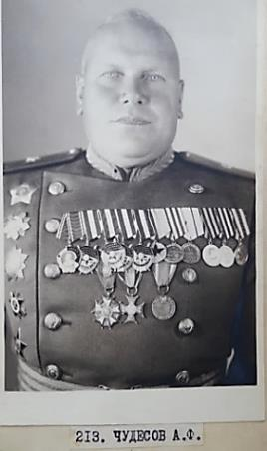
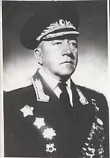

и войны 32 Красно – знаменной Кавалерийской дивизии под командованием генерал- майора А.Ф. Чудесова в ночь на 16 февраля освободили село Криничный Луг и все прилегающие к нему хутора.
Земля Кринично – Лугская обильно полита кровью бойцов – освободителей.

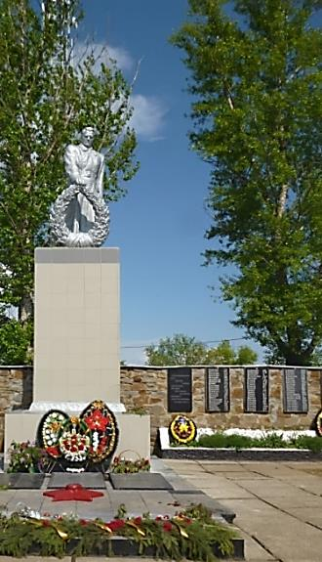

На гранитных плитах братской могилы выбиты имена более 350 героев – освободителей. Среди них русские и украинцы, грузины и армяне, азербайджанцы.
Следопыты Кринично – Лугской школы под руководством учителя истории М.Ф. Алексеевой отыскали родственников многих освободителей села.
И сегодня на нашем уроке мужества присутствует Любовь Сергеевна Кульчицкая, которая нам расскажет, как нашла своего дядю Ивана Николаевича Слободчикова через много лет им удалось найти сведения о его захоронении. Его мама получила с фронта лишь одно письмо от сына, и извещении о том, что он пропал без вести. Его брат – фронтовик Сергей Николаевич умер, так и не узнал при жизни, где находиться могила его горячо любимого брата, он просил детей, во что бы та не стало найти могилу брата. И лишь в 2015 году им удалось найти могилу Ивана Николаевича Слободчикова, который освобождал наш Криничный Луг, освобождал русскую и украинскую землю от немецких захватчиков.
Так случилось, что наш односельчанин Костенко Михаил Иванович погиб в 1943 г. при освобождении поселка Соколовка Брянской области. Это село, в котором жил Иван Николаевич Слободчиков.
Его родственники посетили могилу дяди и вот теперь они частые гости села, в котором их всегда ждут.
Дети вместе с гостями возложили цветы к братской могиле, а в день села в сентябре будут высажены три березки – в память о трех солдатах Иване, Михаиле и Сергее – спасших и отстоявших нашу Родину в лихую годину.
Их фотографии всегда будут идти рядом в составе «Бессмертного полка» по Ростовской и Брянской земле.
Председатель Совета Ветеранов х. Кринично – Лугский
М.В. Бочалова.
Тираж: 50 экземпляров Издатель: администрация Кринично-Лугского сельского поселения.

